**İlbank A.Ş Deprem Uyarı Sistemi**

Ahmet Kutay ÖZDEMİR

Cavit Mert ERGÜL

Mustafa Çağrı MANAV

**İçindekiler**

1- Giriş ve İçindekiler

2- Önsöz

3- Amaçlananlar

4- Diyagram Gösterimi

5- Kodun Parçaları Diyagramı

6…8- Kodun Çalışma Örneği

9…10- Arayüz (GUI) Örneği

11-Website (SpringBoot) Örneği

**ÖNSÖZ**

İlbank A.Ş. 2. Sınıf yaz stajımızda yetkililer tarfından bize verilen bu projeye 10 Haziran 2024 tarihinde başlanmış olup 28 Haziran 2024 tarihinde Ercan Bey’e teslim edimiştir.

Projede emeği geçenler Ahmet Kutay Özdemir, Cavit Mert Ergül ve Mustafa Çağrı Manav’dır.

**AMAÇLANANLAR**

Bu projede amaçlanan İlbank A.Ş. Genel Müdürlükleri yöneticilerini, yine İlbank yetkililerinin belirleyeceği deprem büyüklüğüne eşit veya üzerinde bir deprem olması durumda depremin bulunduğu bölgedeki yöneticileri SMS yoluyla uyarmaktır.

Projede Kandilli Rasathanesinin resmi sitesinden deprem verileri çekilip java dilinde yazdığımız programda uygun formatta ayrıştırılıp tarih, zaman, lokasyon ve büyüklük parametreleri alınıp gerekli hesaplamalar ve işlemler uygulanarak uyarı mesajı atılır.

Program Sqlite3 veri tabanı kullanır. Bu veri tabanını düzenlemek için GUI(Swing) kullanarak yazdığımız bir yan program sayesinde İlbank yetkilileri istediği gibi veri tabanını düzenleyebilirler. Veri tabanında 3 adet tablo bulunmaktadır, bunlar: management_locations, earthquake_log ve managers isimli tablolardır. Management_locations isimli tabloda şubelerin ID ve lokasyon adı bilgileri bulunmaktadır. Earthquake_log isimli tabloda depremin tarih bilgisi, lokasyon adı ve depremin büyüklüğü bilgileri yer almaktadır. Managers isimli tabloda ise yöneticilerin ID, ad, soy ad ve telefon numarası bilgileri yer almaktadır. Bu GUI kullanılarak yönetici eklenebilir/çıkarılabilir, şube eklenebilir ancak log üzerinde herhangi bir işlem yapılamaz.

Programın düzgün çalışması için uygun veri tabanı oluşturulup veri tabanının yolu (path) kodlara mauel bir şekilde entegre edilmelidir. Veri tabanı hazır hale geldikten sonra istenen deprem eşik değeri ve hangi aralıkta veri çekilmek istendiği manuel olarak entegre edilir. Bunlar yapıldıktan sonra program çalıştırılır.

Program ilk çalıştığında logda var olmayan tehlikeli depremleri loga ekler ve SMS atar. Sonraki her veri çekme işleminde bu kontrolü yapmadan loga ekler ve SMS atar. Programın beklenmedik bir şekilde kapanması durumunda tekrar çalıştırıldığı zaman loga bakar ve çektiği verileri log ile kıyaslar. Eğer logda yoksa bu depremleri loga ekler ve SMS atar.

**DİYAGRAM GÖSTERİMİ**

metin, ekran görüntüsü, diyagram, yazı tipi içeren bir resim

Açıklama otomatik olarak oluşturuldu

**KODUN PARÇALARI DİYAGRAMI**

metin, ekran görüntüsü, yazı tipi, tasarım içeren bir resim

Açıklama otomatik olarak oluşturuldu

**KODUN ÇALIŞMA ÖRNEĞİ**

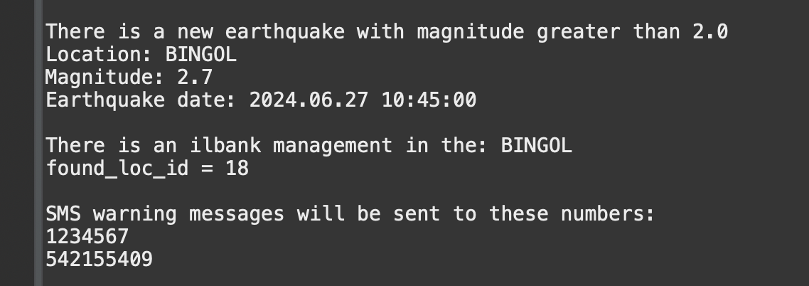

Bu örnekte eşik değer 2.0 olarak ayarlanmıştır. Bingöl’de şube bulunduğu varsayılırsa örnek olarak verilen numaralara veri tabanından erişerek SMS atacaktır.

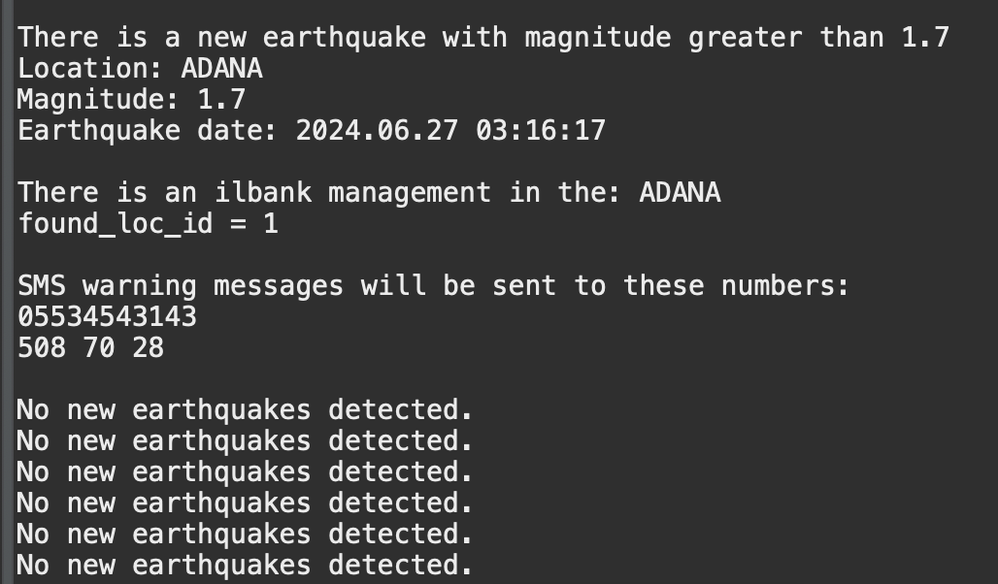

Bu örneğin üsttekinden farkı 15 saniye sonrasında tekrar veri çekip kontrol ettiğinde aynı depremle karşılaşırsa tekrar yazdırmıyor

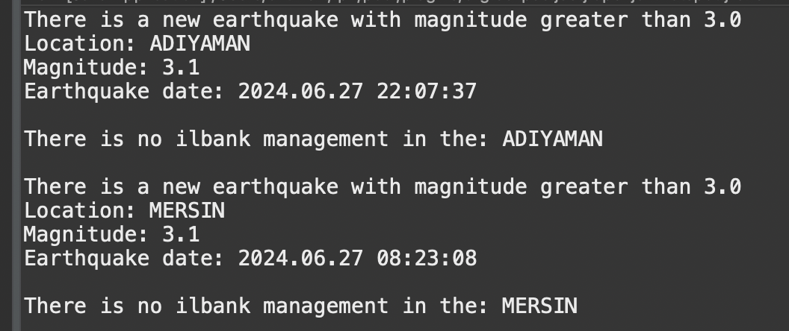

Bu örnekte de eşik değerde 2 adet deprem bulunuyor ancak o illerde İlbank şubesi bulunmamakta.

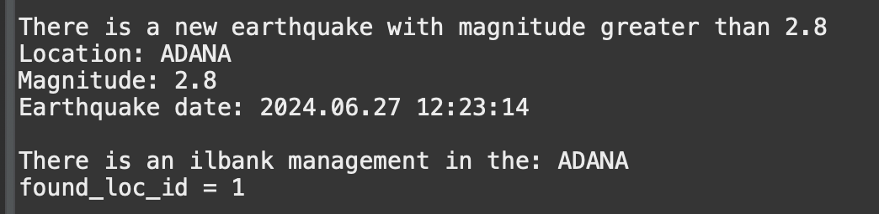

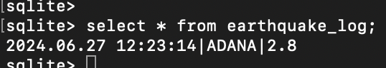

Burada da uygun şartlarda deprem bulunduğunda ve orada ilbank şubesi olduğu durumda bu depremin kaydını loga eklediğini görüyoruz.

**ARAYÜZ (GUI) ÖRNEĞİ**

**LOGIN FRAME**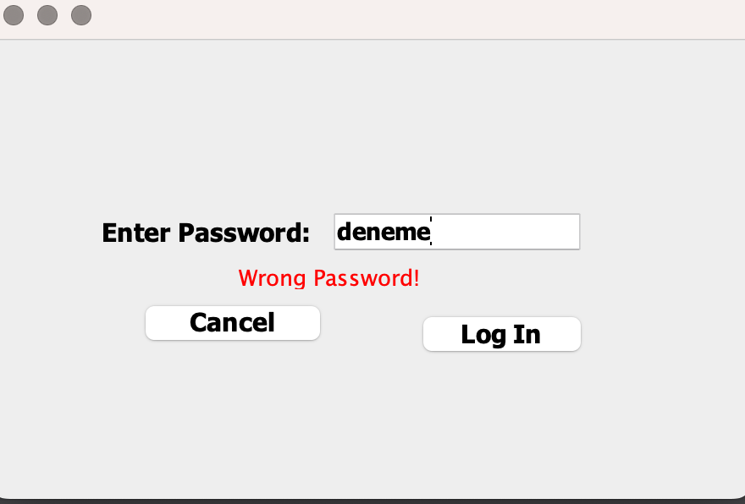

Arayüzün ilk sayfası, şifrenin yanlış girilmesine dair bir örnek.

**MAIN FRAME**

**metin, ekran görüntüsü, yazı tipi içeren bir resim

Açıklama otomatik olarak oluşturuldu**

**ADD MANAGEMENT FRAME**

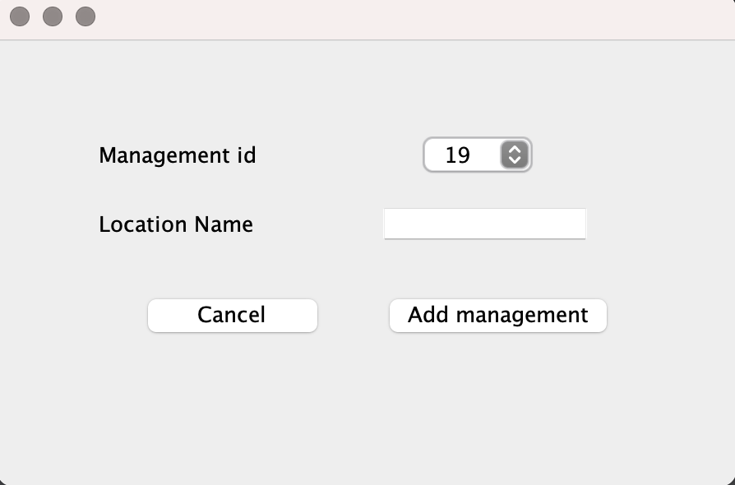

**ADD MANAGER FRAME**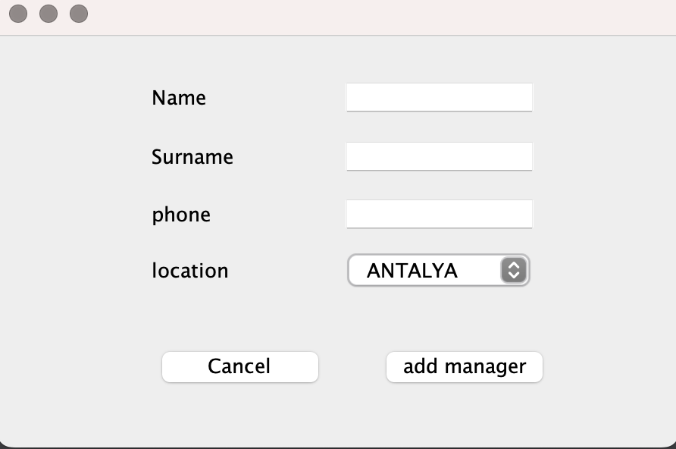

**DELETE MANAGER**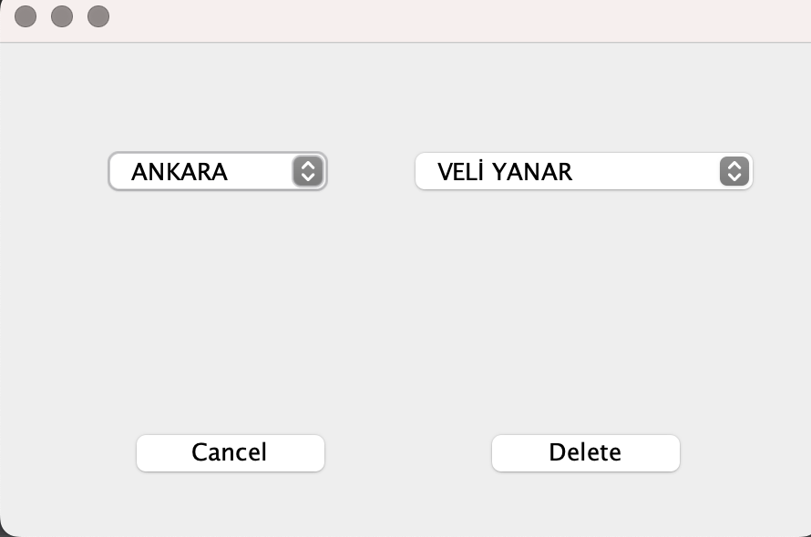

Buradan veri tabanı üzerinde işlemler yapılabiliyor. ID üzerinden hem şubeye hem de yöneticilere erişilebiliyor.

Sadece veri tabanlı işlemleri yapmak amacıyla kullanılıyor. Ana kod ile çok bir bağlantısı yok.

**WEBSİTE (SPRINGBOOT) ÖRNEĞİ**

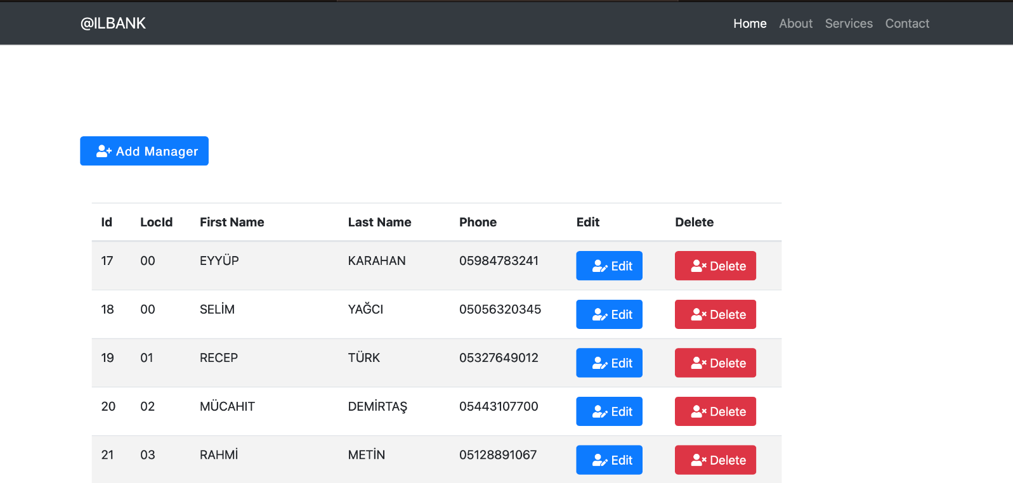

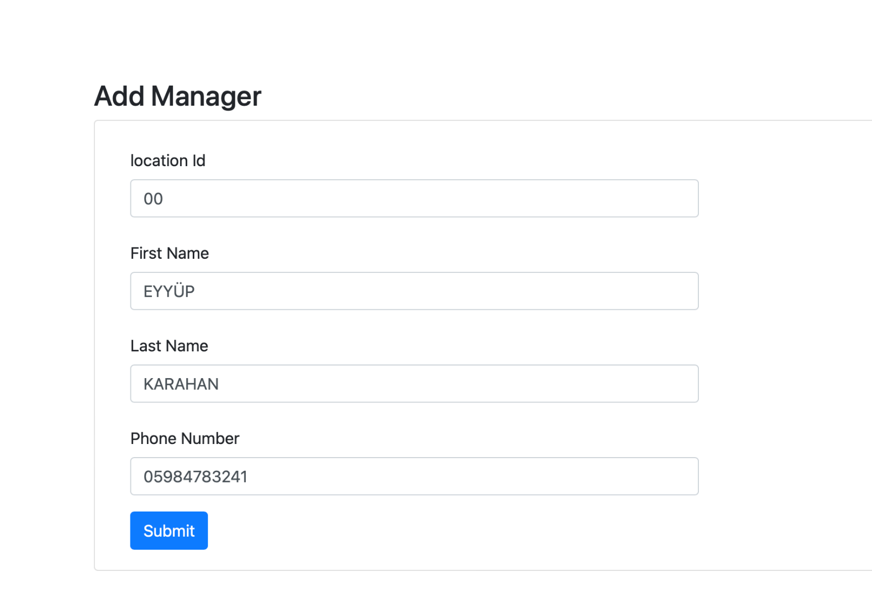

Buradan da ayrıca aynı veri tabanı üzerinde işlemler yapılabiliyor. ID üzerinden yöneticilere erişilebiliyor; aynı zamanda düzenleme, silme ve yeni yönetici ekleme gibi işlemler gerçekleştirilebiliyor. Bu siteyi eklememizin sebebi aynı zamanda projenin veri tabanına uzaktan ip adresi üzerinden erişilmesini sağlamaktır ve Spring Boot kullanılarak tasarlanmıştır.